Cardinalidad Hibernate
Adjunto el proyecto con el código.

Alta de cantantes

private static void altaCantante(Scanner scanner) {
Session session = sessionFactory.openSession();
Transaction transaction = session.beginTransaction();

System.out.println("\nALTA DE CANTANTE");
Cantante cantante = new Cantante();

System.out.print("Ingrese el nombre del cantante: ");
cantante.setNombre(scanner.nextLine());

System.out.print("Ingrese el año: ");
cantante.setAnio(scanner.nextInt());
scanner.nextLine();

System.out.print("Ingrese el nombre del álbum: ");
cantante.setAlbum(scanner.nextLine());

session.save(cantante);
transaction.commit();
session.close();
System.out.println("Cantante añadido con éxito.");
}

Listado de cantantes

private static void listadoDeCantantes() {
Session session = sessionFactory.openSession();
List<Cantante> cantantes = session.createQuery("from Cantante", Cantante.class).list();

System.out.println("Listado de todos los cantantes:");
for (Cantante cantante : cantantes) {
System.out.println("Código: " + cantante.getCodigo() +
", Nombre: " + cantante.getNombre() +
", Género: " + cantante.getGenero().getNombre());
}

session.close();
}

Consulta por género

private static void consultaPorGenero(Scanner input)
{
Session session = sessionFactory.openSession();

System.out.print("ID del género musical: ");
int generoId = input.nextInt();

GeneroMusical genero = session.get(GeneroMusical.class, generoId);
if (genero == null)
{
System.out.println("Género no encontrado.");
session.close();
return;
}

List<Cantante> cantantes = genero.getCantantes();
System.out.println("Lista de cantantes para el género " + genero.getNombre() + ":");
for (Cantante cantante : cantantes)
{
System.out.println(
"Código: " + cantante.getCodigo() +
", Nombre: " + cantante.getNombre() +
", Año: " + cantante.getAnio() +
", Álbum: " + cantante.getAlbum());
}
session.close();
}

hibernate.cfg.xml

<?xml version="1.0" encoding="UTF-8"?>
<!DOCTYPE hibernate-configuration PUBLIC "-//Hibernate/Hibernate Configuration DTD 3.0//EN" "http://www.hibernate.org/dtd/hibernate-configuration-3.0.dtd">

<hibernate-configuration>
<session-factory>
<property name="hibernate.connection.driver_class">com.mysql.cj.jdbc.Driver</property>
<property name="hibernate.connection.url">jdbc:mysql://localhost:3306/musica</property>
<property name="hibernate.connection.username">examen</property>
<property name="hibernate.connection.password">Examen2024</property>
<property name="hibernate.show_sql">false</property>
<property name="hibernate.format_sql">true</property>
<property name="hibernate.hbm2ddl.auto">none</property>
<property name="hibernate.connection.pool_size">10</property>
<mapping class="hibernate.GeneroMusical" />
<mapping class="hibernate.Cantante" />
</session-factory>
</hibernate-configuration>
Clase Cantante

import jakarta.persistence.*;

@Entity
@Table(name = "cantantes")
public class Cantante {
@Id
@GeneratedValue(strategy = GenerationType.IDENTITY)
private int codigo;

@Column(name = "nombre", nullable = false)
private String nombre;

@Column(name = "anio", nullable = false)
private int anio;

@Column(name = "album", nullable = false)
private String album;

@ManyToOne
@JoinColumn(name = "genero_id", nullable = false)
private GeneroMusical genero;

// Getters y Setters
public int getCodigo() {
return codigo;
}

public void setCodigo(int codigo) {
this.codigo = codigo;
}

public String getNombre() {
return nombre;
}

public void setNombre(String nombre) {
this.nombre = nombre;
}

public int getAnio() {
return anio;
}

public void setAnio(int anio) {
this.anio = anio;
}

public String getAlbum() {
return album;
}

public void setAlbum(String album) {
this.album = album;
}

public GeneroMusical getGenero() {
return genero;
}

public void setGenero(GeneroMusical genero) {
this.genero = genero;
}
}

Capturas de consola y BD

BD al inicio:

Cantantes Géneros musicales
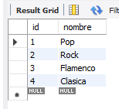
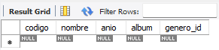

Registro de un cantante:
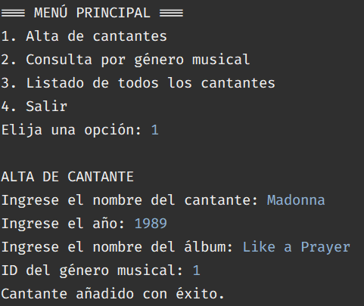

BD actualizada:
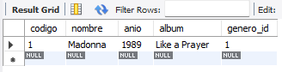
Consulta por género musical:
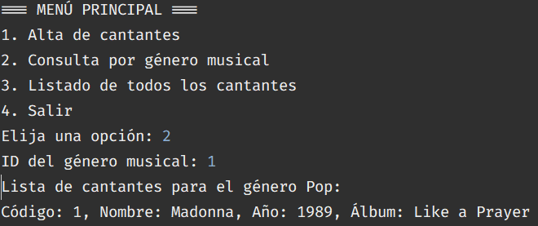
Listado de los cantantes:
